Πείραμα του Ερατοσθένη – 20 Μαρτίου 2019
Με αξιοσημείωτη επιτυχία πραγματοποιήθηκε την Τετάρτη 20 Μαρτίου 2019, το ιστορικό πείραμα του Ερατοσθένη για τον υπολογισμό της περιφέρειας και της ακτίνας της Γης. Περίπου 650 σχολεία της χώρας μας καθώς και ελληνικά σχολεία του εξωτερικού, την ημέρα της Εαρινής Ισημερίας, φρόντισαν να επαναλάβουν τους συλλογισμούς και τους υπολογισμούς του μεγάλου Πανεπιστήμονα!
Στην αναβίωση του πειράματος συμμετείχαν και οι μαθητές ΓΕΛ Αιγινίου και από τις τρεις τάξεις, οι οποίοι στις 12:38 ακριβώς, την ώρα που ο ήλιος μεσουρανεί πάνω από το σχολείο μας, μέτρησαν τη σκιά που σχηματίζουν διάφορα αντικείμενα και με τη βοήθεια των ίδιων μαθηματικών υπολογισμών που χρησιμοποίησε και ο Ερατοσθένης περίπου 2000 χρόνια πριν, υπολόγισαν την περίμετρο και την ακτίνα της Γης.
Μάλιστα, η ακτίνα της Γης που υπολογίστηκε ήταν ίση με R=6390,56km και το σφάλμα σε σχέση με την πραγματική τιμή ήταν περίπου 0,3 % !!!
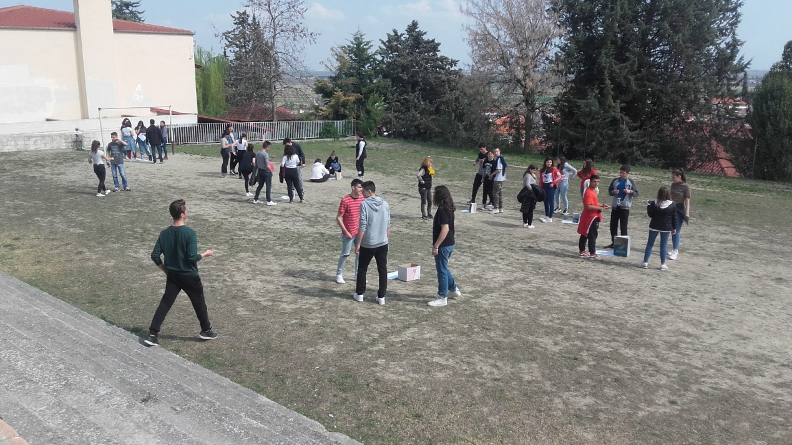

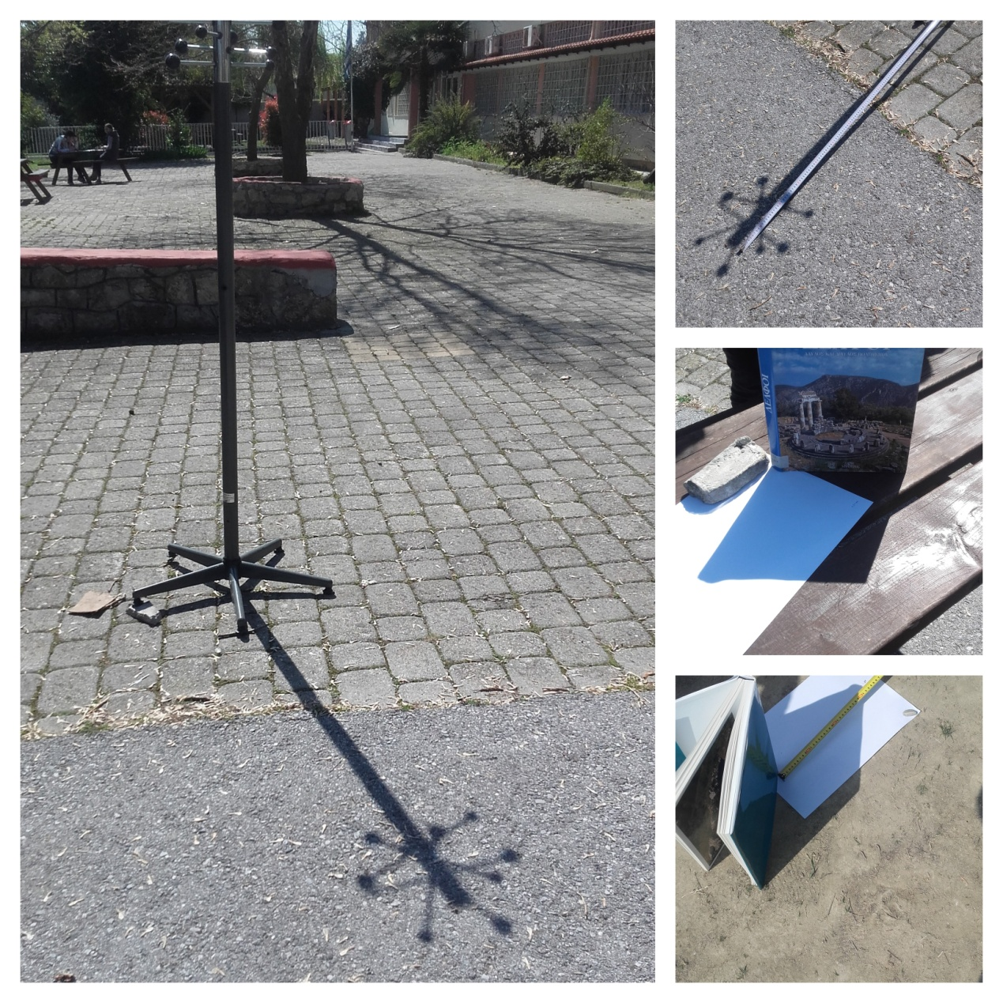
Περιγραφή της εκπαιδευτικής δράσης
Την ημέρα της φετινής Εαρινής Ισημερίας (Τετάρτη 20 Μαρτίου 2019), περί τους 20.000 μαθητές και 1500 εκπαιδευτικούς σε περίπου 650 ελληνικά σχολεία, χωρίς να χρειαστεί να μετακινηθούν ή να ταξιδέψουν, από τα προαύλια των σχολείων τους, κατόρθωσαν να υπολογίσουν την Περιφέρεια ενός ολόκληρου πλανήτη!
Για να πετύχουν τον στόχο τους, ακολούθησαν προσεκτικά τα «βήματα» του σπουδαίου Πένταθλου, Ερατοσθένη του Κυρηναίου.
Εκείνος, με τη διάνοια, τη γνώση και τα μέσα της εποχής του, κατόρθωσε το ακατόρθωτο… Οι σύγχρονοι μαθητές του, με όχημα τις Νέες Τεχνολογίες, (GoogleEarth, SunCalc κ.ά.) αξιοποίησαν κατάλληλα λογισμικά, μέτρησαν, παρατήρησαν, υπολόγισαν, σχολίασαν, σκέφτηκαν επιστημονικά και κατέληξαν σε συμπεράσματα σημαντικά και διδακτικά!
Με ευρηματικότητα, επιδεξιότητα και μεράκι, μαθητές κι εκπαιδευτικοί στερέωσαν ράβδους ή άλλα κατάλληλα αντικείμενα, μέτρησαν τα μήκη τους και τα μήκη των σκιών τους, επαναλαμβάνοντας σχεδόν ευλαβικά, το ιστορικό αυτό πείραμα, το αδιαμφισβήτητα εμποτισμένο από το μεγαλείο της ελληνικής διανόησης! Οι επίδοξοι «γεω-μέτρες», οδηγήθηκαν έτσι στον υπολογισμό της ακτίνας της Γης, με σφάλμα αξιοθαύμαστα μικρό!

Η «προστιθέμενη αξία» του πειράματος του Ερατοσθένη
Εκτελώντας το ιστορικό αυτό πείραμα, τα παιδιά έχουν τη δυνατότητα
- να παρατηρήσουν τη σχετική κίνηση των ουράνιων σωμάτων
- να πειραματιστούν και να χρησιμοποιήσουν τις Νέες Τεχνολογίες εποικοδομητικά
- να οδηγηθούν με τρόπο πρωτότυπο στην κατάκτηση της γνώσης
- να συνεργαστούν εποικοδομητικά μεταξύ τους και με μαθητές άλλων σχολείων
- να γνωρίσουν το μεγαλείο της εξέχουσας προσωπικότητάς ενός μεγάλου επιστήμονα και ιστορικά στοιχεία της εποχής του
- να συνειδητοποιήσουν τη διαχρονική συνεισφορά του ελληνικού στοιχείου στην ιστορία της Επιστήμης
Αξίζει να σημειωθεί ότι το «Πείραμα του Ερατοσθένη», συγκαταλέγεται στα 10 ωραιότερα πειράματα στην Ιστορία της Φυσικής (δημοσίευση στο περιοδικό Physics Word, NewYork 2002) και υλοποιείται με ελάχιστα μέσα και με απλή διαδικασία. Με την απλότητα όμως αυτή, είναι ιδιαίτερα εντυπωσιακό το ότι κατορθώνει να
- διδάσκει τις βασικές αρχές της ερευνητικής μεθοδολογίας βιωματικά στους συμμετέχοντες
- οδηγεί στην αποδοχή της χρησιμότητας των ΘετικώνΕπιστημών για την κατανόηση του σύμπαντος κόσμου
- προσελκύει το ενδιαφέρον των μαθητών και μαγνητίζει τη σκέψη αρκετών, καλλιεργώντας τη στάση τους απέναντι στις Θετικές Επιστήμες.
Λίγα λόγια για την ιστορία του πειράματος
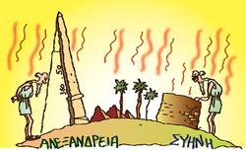
Ο Ερατοσθένης (3^{ος} π.Χ. αιώνας) ήταν Διευθυντής της μεγάλης Βιβλιοθήκης της Αλεξάνδρειας, όπου σε έναν πάπυρο διάβασε ότι το μεσημέρι της 21^{ης} Ιουνίου (θερινό ηλιοστάσιο), στη Συήνη (Ασσουάν), οι κατακόρυφοι στύλοι δεν έριχναν καθόλου σκιά και ο Ήλιος καθρεφτιζόταν ακριβώς στον πυθμένα ενός πηγαδιού. Παρατήρησε όμως ότι στην Αλεξάνδρεια, κατά την ίδια μέρα, οι κατακόρυφοι στύλοι έριχναν σκιά. Σκέφτηκε πως αν η Γη ήταν επίπεδη, οι κατακόρυφοι στύλοι στις δυο πόλεις θα ήταν παράλληλοι και θα έπρεπε και οι δυο να ρίχνουν σκιά. Αφού, λοιπόν, αυτό δεν είναι αλήθεια, τι μπορεί να συμβαίνει; Την απάντηση έδωσε ο Ερατοσθένης υποστηρίζοντας ότι η επιφάνεια της Γης δεν είναι επίπεδη όπως νόμιζαν τότε αλλά σφαιρική. Ο υπολογισμός της ακτίνας της Γης μπορεί να γίνει, αν είναι γνωστή η απόσταση Συήνης-Αλεξάνδρειας -την οποία σύμφωνα με μαρτυρίες, ο Ερατοσθένης για να τη μετρήσει προσέλαβε βηματιστές- και η διαφορά των γεωγραφικών πλατών των δύο πόλεων, η οποία -από το μήκος της σκιάς ενός οβελίσκου- υπολογίστηκε ίση με περίπου 7 μοίρες.
Η περιφέρεια της Γης υπολογίστηκε ίση με 40.000 Km, μια απάντηση που ο Ερατοσθένης έδωσε χρησιμοποιώντας ως μόνα εργαλεία ράβδους, μάτια, πόδια, μυαλό με απλότητα σκέψης και επινοητικότητα. Το λάθος στον υπολογισμό ήταν μόνο 2%, ένα πραγματικά αξιοσημείωτο επίτευγμα για περίπου πριν από 2,5 χιλιετίες. Επομένως, ο Ερατοσθένης ήταν ο πρώτος άνθρωπος που μέτρησε τις διαστάσεις του πλανήτη Γη, γι' αυτό και θεωρείται δημιουργός της μαθηματικής γεωγραφίας.

